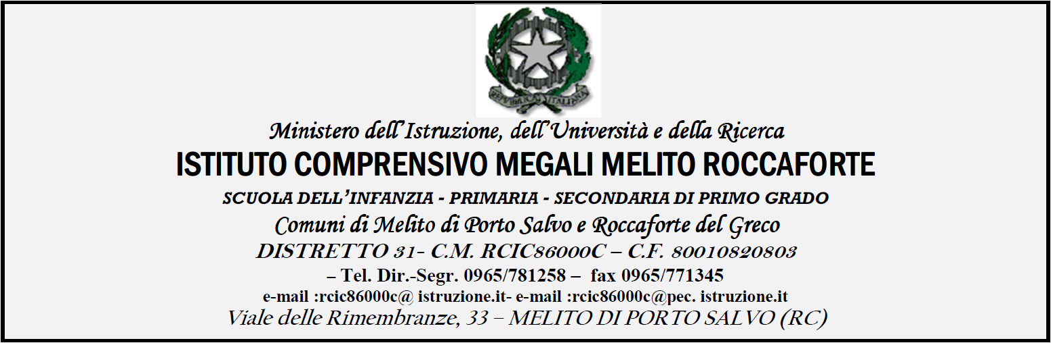

COMUNICAZIONE URGENTE del DIRIGENTE SCOLASTICO DEL 27/03/2015

AL PERSONALE DOCENTE E ATA
del PLESSO di SCUOLA PRIMARIA
di SAN LEONARDO

AI GENITORI DEGLI ALUNNI
del PLESSO di SCUOLA PRIMARIA
di SAN LEONARDO

S E D E / ALBO / SITO WEB

e p.c.

ALLA COMMISSIONE STRAORDINARIA
del Comune di Melito di Porto Salvo (RC)

Al RESPONSABILE DELL’UFFICIO TECNICO
del Comune di Melito di Porto Salvo (RC)

AL PRESIDENTE DEL CONSIGLIO DI ISTITUTO
OGGETTO | Temporanea chiusura edificio scolastico Scuola Primaria di Melito di Porto Salvo frazione San Leonardo e prosecuzione attività didattiche presso il plesso Scuola Primaria di Melito di Porto Salvo “Capoluogo” diviale delle Rimembranze, 33 di Melito di Porto Salvo. Avviso.

IL DIRIGENTE SCOLASTICO
VISTO | il sopralluogo, effettuato in data 27.03.2015 congiuntamente dalla Dott.ssa Santa Minniti, responsabile del Dipartimento di Prevenzione Ufficio Igiene e Sanità Pubblica, dell’ Ufficio Tecnico e del Comando Polizia Municipale del Comune di Melito di Porto Salvo da cui risulta che la Dott.ssa Minniti ha rappresento l’ inagibilità del plesso scolastico Scuola Primaria di Melito di Porto Salvo frazione San Leonardo a causa di diffusa umidità che è di pregiudizio alla salute pubblica;
PRESO ATTO | della Ordinanza contingibile e urgente n° 06 del 27.03.2015, con la quale la Commissione Straordinaria del Comune di Melito di Porto Salvo dispone la chiusura immediata dell’edificio scolastico sito nella frazione San Leonardo di Melito di Porto Salvo sino all’ 11 aprile 2015;
RITENUTO | legittimo e opportuno l’atto dell’Ente locale, in virtù dell’art. 139 del D.L.von° 112/98, finalizzato alla tutela della sicurezza e della incolumità degli alunni e di tutti gli operatori scolastici;
CONSIDERATO | che al fine di garantire la prosecuzione delle attività didattiche, sono state vagliate tutte le soluzioni praticabili e trovate le più opportune per evitare disagi all’ utenza;

DISPONE
che a partire dal sabato 28 marzo 2015 le attività educative per gli alunni di cui sopra avranno luogo nel plesso di Scuola Primaria di Melito di Porto Salvo “Capoluogo” di viale delle Rimembranze, 33 di Melito di Porto Salvo,in orario pomeridiano dalle ore 14.00 alle ore 19.00, fino all’ 11 aprile 2015

Si dispone altresì la notifica della presente i signori Docenti, il personale ATA ed i genitori deglialunni del plesso di Scuola Primaria di Melito di Porto Salvo frazione San Leonardo.
